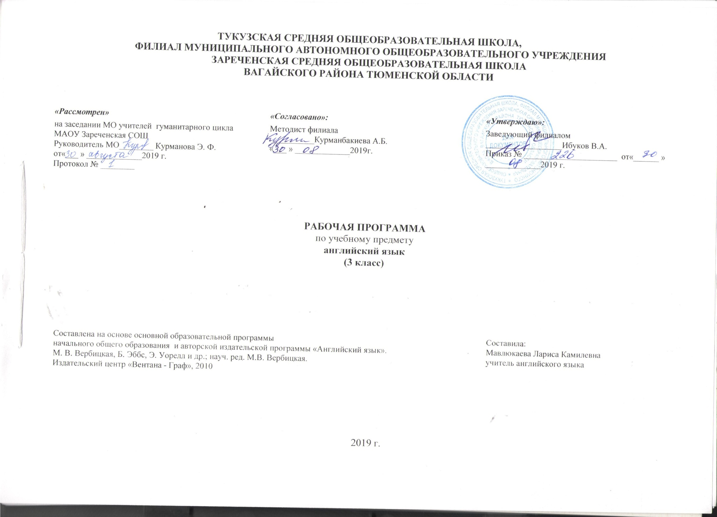I ПЛАНИРУЕМЫЕ РЕЗУЛЬТАТЫ ОСВОЕНИЯ УЧЕБНОГО ПРЕДМЕТА
Личностные результаты:
- общее представление о мире как о многоязычном и поликультурном сообществе;
- осознание языка, в том числе иностранного, как основного средства общения между людьми;
- знакомство с миром зарубежных сверстников с использованием средств изучаемого иностранного языка (через детский фольклор, некоторые образцы детской художественной литературы, традиции);
- формирование основ российской гражданской идентичности, чувства гордости за свою Родину;
- формирование целостного, социально ориентированного взгляда на мир;
- формирование уважительного отношения к иному мнению, истории и культуре других народов;
- овладение начальными навыками адаптации в динамично изменяющемся и развивающемся мире;
- принятие и освоение социальной роли обучающегося, развитие мотивов учебной деятельности и формирование личностного смысла учения;
- развитие самостоятельности и личной ответственности за свои поступки;
- формирование эстетических потребностей, ценностей и чувств;
- развитие этических чувств, доброжелательности и эмоционально-нравственной отзывчивости, понимания и сопереживания чувствам других людей;
- развитие навыков сотрудничества со взрослыми и сверстниками в разных социальных ситуациях, умения не создавать конфликтов и находить выходы из спорных ситуаций;
- формирование установки на безопасный, здоровый образ жизни, наличие мотивации к творческому труду, работе на результат, бережному отношению к материальным и духовным ценностям.
Метапредметные результаты:
- развитие умения взаимодействовать с окружающими, выполняя разные роли в пределах речевых потребностей и возможностей младшего школьника;
- развитие коммуникативных способностей школьника, умения выбирать адекватные языковые и речевые средства для успешного решения элементарной коммуникативной задачи;
- расширение общего лингвистического кругозора;
- развитие познавательной, эмоциональной и волевой сфер; формирование мотивации к изучению языка;
- овладение умением координированной работы с разными компонентами учебно-методического комплекта.
Предметные результаты:
- приобретение начальных навыков общения в устной и письменной форме с носителями иностранного языка на основе своих речевых возможностей и потребностей; освоение правил речевого и неречевого поведения;
- освоение начальных лингвистических представлений, необходимых для овладения на элементарном уровне устной и письменной речью на иностранном языке, расширение лингвистического кругозора;
- сформированность дружелюбного отношения и толерантности к носителям другого языка на основе знакомства с жизнью своих сверстников в других странах, с детским фольклором и доступными образцами детской художественной литературы.
Универсальные учебные действия
Обучающиеся:
- совершенствуют приемы работы с текстом, опираясь на умения, приобретенные на уроках родного языка (прогнозировать содержание текста по заголовку, данным к тексту рисункам, списывать текст, выписывать отдельные слова и предложения из текста и т. п.);
- овладевают более разнообразными приемами раскрытия значения слова, используя словообразовательные элементы, синонимы, антонимы, контекст;
- совершенствуют свои общеречевые коммуникативные умения, например, начинать и завершать разговор, используя речевые клише; поддерживать беседу, задавая вопросы и переспрашивая;
- учатся осуществлять самонаблюдение, самоконтроль, самооценку;
- учатся самостоятельно выполнять задания с использованием компьютера (при наличии мультимедийного приложения).
Общеучебные и специальные учебные умения, универсальные учебные действия, а также социокультурная осведомленность осваиваются учащимися в процессе формирования коммуникативных умений в основных видах речевой деятельности.
II Содержание учебного предмета «Английский язык» 3- класс (68 часов)
Unit 1. СНОВА В ШКОЛУ! BACK TO SCHOOL. (СОЦИАЛЬНО-БЫТОВАЯ СФЕРА. Я И МОИ ДРУЗЬЯ) (18 часов). 1) Back to school! Снова в школу! (2 часа). 2) Ben’s new friend. У Бена новый друг. (2 часа). 3) At the swimming pool. В плавательном бассейне (2 часа). 4) How do you spell it? Как это пишется? (3 часа). 5) Внутри предметный модуль: «Путешествия» (4 часа). A project about Australia. Проект «Знакомимся с Австралией». (4 часа). 6) Периодический контроль. Лексико-грамматический тест. Контроль по видам речевой деятельности (5 часов).
Unit 2. Я ЗНАЮ МНОГО АНГЛИЙСКИХ СЛОВ. (СОЦИАЛЬНО-БЫТОВАЯ СФЕРА. Я И МОИ ДРУЗЬЯ). (14 часов). 1) Our country. Наша страна (2 часа). 2) Shapes. Фигуры (1 часа). 3) What can you do? Что ты умеешь делать? (2 часа). 4) It’s snowing! Снег идет! (2 часа). 5) Внутри предметный модуль: «Путешествия» (2 часа). Our country. Путешествуем по нашей стране (2 часа). 6) Периодический контроль. Лексико-грамматический тест. Контроль по видам речевой деятельности (5 часов).
Unit 3. ПОГОВОРИМ О НАШИХ ДРУЗЬЯХ. (СОЦИАЛЬНО-БЫТОВАЯ СФЕРА. Я И МОИ ДРУЗЬЯ). (20 часов). 1) Can you ride a bicycle? А ты умеешь кататься на велосипеде? (2 часа). 2) Shopping. Идем по магазинам! (3 часа). 3) Let’s make some pancakes! Давай напечем блинов! (2 часа). 4) What time is it? Который час? (1 час). 5) Let’s watch TV! Давайте посмотрим телевизор! (2 часа). 6) Внутри предметный модуль: «Путешествия» (5 часов). At the fair. В парке аттракционов. (2 часа). Going on holiday. Едем отдыхать. (3 часа). 7) Периодический контроль. Лексико-грамматический тест. Контроль по видам речевой деятельности (5 часов).
Unit 4. TELLING STORIES AND WRITING LETTERS TO YOUR FRIENDS (СОЦИАЛЬНО-БЫТОВАЯ СФЕРА. Я И МОИ ДРУЗЬЯ). РАССКАЗЫВАЕМ ИСТОРИИ И ПИШЕМ ПИСЬМА ДРУЗЬЯМ. (16 часов). 1) Thank you for your present. Спасибо за подарок (2 часа). 2) Letters. Письма (2 часа). 3) What’s your favourite lesson? Какой у тебя любимый урок? (2 часа). 4) Pets. Домашние питомцы (2 часа). 5) Внутри предметный модуль: «Путешествия» (3 часа). Adventure holidays. Активный отдых. (2 часа). Goodbye! До свидания! (1 час). 6) Итоговый контроль. Лексико-грамматический тест. Контроль по видам речевой деятельности (5 часов).
Распределение учебного времени по УМК 3 класса.
№ п/п | Тема | Количество часов
1 | Снова в школу | 4
2 | У Бена новый друг | 3
3 | В плавательном бассейне | 3
4 | Как это пишется? | 2
5 | Проект «Знакомство с Австралией » | 2
6 | Наша страна | 3
7 | Фигуры | 2
8 | Что ты умеешь делать? | 2
9 | Снег идёт | 2
10 | А ты умеешь кататься на велосипеде? | 2
11 | Идём по магазинам | 3
12 | Давайте напечём блинов | 3
13 | Который час? | 3
14 | Давайте посмотрим телевизор | 3
15 | В парке аттракционов | 3
16 | Едем отдыхать | 3
17 | Спасибо за подарок | 4
18 | На почте. Письма. | 3
19 | Какой у тебя любимый урок? | 3
20 | Домашние питомцы | 4
21 | Активный отдых | 2
22 | До свидания! | 2
 | Контрольные работы | 4
 | Итого | 68

Календарно – тематическое планирование 3 класс
№ п/п | Тема урока | Тип урока | Вид контроля | Дата проведения
 |  |  |  | план | факт
1. | Снова в школу. Повторение. Развитие фонетических навыков | комбин. | Фронтальный, индии-видуальный опрос | 3.09
2. | Снова в школу. Повторение правил чтения. Глагол «быть» | вводный | Фронтальный, инди-видуальный опрос | 6.09
3. | Снова в школу. Развитие навыков говорения. | комбин. | Индивидуальный опрос | 10.09
4. | У Бена новый друг. Развитие навыков чтения | комбин. | Фронтальный, индивидуальный опрос | 13.09
5 | У Бена новый друг. Введение грамматического материала | вводный | Групповая работа | 17.09
6 | У Бена новый друг. Активизация грамм-кого материала | комбин. | Фронтальный опрос | 20.09
7 | В плавательном бассейне. Введение грамматики | вводный | Фронтальный, индивидуальный опрос | 24.09
8 | В плавательном бассейне. Активизация грамматики. | комбин. | Грамматические упражнения | 27.09
9 | В плавательном бассейне. Закрепление грамматики | комбин. | Грамматические упражнения | 30.09
10 | Как это пишется? Развитие навыков письменной речи | комбин. | Фронтальный, индивидуальный опрос | 4.10
11 | Проект «Знакомимся с Австралией». Практика устной речи | проект | Групповая работа | 8.10
12 | Наша страна. Введение и активизация лексических единиц | комбин. | Групповая работа | 11.10
13 | Обобщение лексического материала. | Урок повторения | Фронтальный опрос, групповая работа | 15.10
14 | Контрольная работа №1 | Контроль и рефлексия | Грамматические упражнения | 18.10
15 | Фигуры. Введение и активизация лексических единиц Практика чтения. | вводный | Чтение текстов, введение новых лексических единиц | 22.10
16 | Что ты умеешь делать? Развитие навыков говорения. Тренировка употребления модального глагола | комбин. | Групповая работа, чтение текстов | 25.10
17 | Снег идёт! Разговор о погоде. Введение и активизация конструкции It’s rainy. | комбин. | Групповая работа, фронтальный опрос | 5.11
18 | А ты умеешь кататься на велосипеде? Совершенствование навыков говорения. Закрепление грам. и лексич. материала | комбин. Закрепление | Групповая работа, фронтальный опрос, грамматические упр. | 8.11
19 | Идём по магазинам. Введение и активизация ЛЕ. Формирование грамматических навыков | комбин. | Групповая работа, фронтальный опрос, грамматические упр. | 12.11
20 | Идём по магазинам. Совершенствование грамматических навыков. | комбин. | Групповая работа, фронтальный опрос, грамматические упр. | 15.11
21 | Обобщение грамматического материала. | Закрепление ЗУН | Групповая работа, фронтальный опрос, грамматические упр. | 19.11
22 | Контрольная работа №2 | контроль | Грамматические упражнения | 22.11
23 | Проект «Изготовление снежинок». Повторение лексических единиц | проект | проект | 26.11
24 | Давайте напечём блинов! Введение и активизация и лексических единиц | вводный | Чтение текстов, грамматические упражнения | 29.11
25 | Который час? Введение и активизация лексических единиц. Практика устной речи | комбин. | Чтение текстов, групповая работа | 3.12
26 | Который час? Минипроект. Закрепление ЛЕ | комбин. | Чтение текстов, групповая работа | 6.12
27 | Давай посмотрим телевизор! Развитие навыков чтения. | Комбин. | Чтение текстов, групповая работа | 10.12
28 | Давай посмотрим телевизор! Отработка грамматики | Комбин. | Чтение текстов, групповая работа | 13.12
29 | В парке аттракционов. Введение и активизация ЛЕ. | комбин. | Чтение текстов, групповая работа | 17.12
30 | В парке аттракционов. Практика устной речи. | комбин. | Чтение текстов, групповая работа | 20.12
31 | В парке аттракционов. Минипроект. Закрепления ЛЕ. | закрепление | Чтение текстов, групповая работа | 24.12
32 | Едем отдыхать. Активизация лексического материала. | комбин. | Чтение текстов, групповая работа | 27.12
33 | Едем отдыхать. Формирование грамматических навыков | комбин. | Чтение текстов, групповая работа, грамматические упражнения | 14.01
34 | Едем отдыхать. Совершенствование грамматических навыков | комбин. | Чтение текстов, групповая работа, грамматические упражнения | 17.01
35 | Спасибо за подарок. Введение ЛЕ | комбин. | Чтение текстов, групповая работа | 21.01
36 | Спасибо за подарок. Активизация ЛЕ | комбин. | Чтение текстов, групповая работа | 24.01
37 | Спасибо за подарок. Употребление ЛЕ в речи. | комбин. | Чтение текстов, групповая работа | 28.01
38 | Проект. Календарь. Закрепление ЛЕ | проект | Проектная работа | 31.01
39 | Повторение лексики и грамматического материала | Повторение и закрепление | Грамматические и лексические упражнения | 4.02
40 | Контрольная работа №3 | Контроль и рефлексия | Грамматические упражнения | 7.02
41 | На почте. Письма. Введение ЛЕ. Повторение. Правила чтения. | комбин. | Фронтальный опрос, грамматические упражнения, групповая работа | 11.02
42 | Письма. Активизация ЛЕ. Повторение. Утвердительные предложения | комбин. | Фронтальный опрос, грамматические упражнения, групповая работа | 14.02
43 | Письма. Закрепление ЛЕ. Повторение. Общие вопросы. | комбин. | Фронтальный опрос, грамматические упражнения, групповая работа | 18.02
44 | Какой у тебя любимый урок? Введение ЛЕ. Повторение. «Школьные принадлежности» | комбин. | Фронтальный опрос, грамматические упражнения, групповая работа | 21.02
45 | Какой у тебя любимый урок? Активизация ЛЕ. Повторение. Специальные вопросы. | комбин. | Фронтальный опрос, грамматические упражнения, групповая работа | 25.02
46 | Какой у тебя любимый урок? Закрепление ЛЕ, Повторение. «Дни недели» | комбин. | Фронтальный опрос, грамматические упражнения, групповая работа | 28.02
47 | Домашние питомцы. Введение грамматического материала. Повторение. «Дикие животные» | комбин. | Фронтальный опрос, грамматические упражнения, групповая работа | 3.03
48 | Домашние питомцы. Активизация грамматики. Повторение. «ТВ-программы» | комбин. | Фронтальный опрос, грамматические упражнения, групповая работа | 6.03
49 | Глагол must | Комбин. | Грмаатические упражнения | 10.03
50 | Описание животного | Комбин. | Чтение текстов, грамматические упражнения | 13.03
51 | Проект «Маска». Тренировка употребления грамматического материала. Повторение. Настоящее простое время | проект | проект | 17.03
52 | Активный отдых. Практика устной речи. Повторение. «Летные каникулы» | комбин. | Фронтальный опрос, грамматические упражнения, групповая работа | 20.03
53 | Праздники в Британии. Закрепление новых слов. | Комбин. | Чтение текстов, аудирование | 31.03
54 | Семейные праздники в России.  Контроль навыков аудирования. | Комбин. | Чтение текстов, аудирование, грамматические упражнения | 3.04
55 | Порядковые числительные | комбин | Чтение текстов, аудирование, грамматические упражнения | 7.04
56 | Письмо Веры | комбин | Чтение текстов, аудирование, грамматические упражнения | 10.04
57 | Активный отдых.  Повторение. Наст. длительное время | комбин. | Фронтальный опрос, грамматические упражнения, групповая работа | 14.04
58 | Контрольная работа №3 | Контроль и рефлексия | Грамматические упражнения | 17.04
59 | До свидания! Анализ контрольной работы. | комбин. | Грамматические упражнения | 21.04
60 | Сборы в дорогу, отъезд. Диалог-расспрос по рисункам. Уход за животными. Получение инструкций. Модальные глаголы. | комбин. | Чтение текстов, грамматические упражнения | 24.04
61 | Что взять с собой на отдых? Развитие навыков диалогической | комбин. | Чтение текстов, грамматические упражнения | 28.04
62 | Мои идеальные каникулы. Контроль навыков говорения. | комбин. | Чтение текстов, грамматические упражнения | 5.05
63 | Дашин календарь. | вводный | Чтение текстов, грамматические упражнения | 8.05
64 | Проект «Активный отдых» | комбин. | проект | 12.05
65 | До свидания! | вводный | Чтение текстов, грамматические упражнения | 15.05
66 | Итоговая контрольная работа за курс 3 класса | Итоговый контроль и рефлексия | Грамматические упражнения | 19.05
67 | Анализ контрольной работы. Подведение итогов | Повторение | Грамматические упражнения, чтение текстов | 22.05
68 | Подведение итогов четверти. | Урок повторения | Чтение, аудирование, грамматические упражнения | 26.05

